Загрузка документов COMDOC выполняется аналогично загрузке заказов.

Для работы с COMDOC необходимо реализовать:

1. В настройки интеграции для российских конфигураций добавить флажок «Используем COMDOR», а для украинских – используем «Используем COMDOC».
2. Если флажок установлен, то на главной форме отображать кнопку с названием «COMDOR» – для российских конфигураций, и «COMDOC» – для укр. конфигураций.
3. В настройках интеграции для украинских конфигураций добавить флажок «Использовать печать для COMDOC».

(Далее в ТЗ везде, где написано «COMDOC» – для российских конфигураций заменять на «COMDOR»).

При нажатии на кнопку «COMDOC» должна открываться Форма с названием: Коммерческие документы «COMDOC».

На форме необходимо сделать 2 вкладки:

1. «Загрузка и подтверждение COMDOC»;
2. «Формирование нового COMDOC».
3. На вкладке «Загрузка и подтверждение COMDOC» сделать реквизит для выбора ключа сертификата подписи и реквизит для ввода пароля для ключа сертификата подписи. (Если флаг «Использовать печать для COMDOC» установлен в значение «Истина», то также отображать реквизит для выбора ключа сертификата печати и ввода пароля для ключа печати).
4. На вкладке «Загрузка и подтверждение COMDOC» расположить кнопки: «**Загрузить COMDOC**» и «**Подтвердить COMDOC**» и ТЧ для отображения документов COMDOC.
5. Форма документа в Sqlite должна содержать **основные реквизиты** документа и реквизит «**xml-файл**», в котором будет сохраняться имя первоначального xml-файла КомДок, загруженного от розничной сети, или имя xml-файла КомДок с подписями и печатями, сформированного и отправленного розничной сети.

Для xml-файлов КомДок (первоначально загруженного, отправленного в ответ, сформированного и отправленного) нужно использовать отдельный каталог с названием «COMDOC».

1. **Основные реквизиты** документа:

Пометка, «Расх. накл. 1С» (ссылка на документ «Реализация товаров и услуг»), номер документа COMDOC, дата документа COMDOC, вид документа «COMDOC», код типа документа, Номер заказа, организация, контрагент, комментарий, имя файла и состояние (статус) документа и пр.

7.1. Перечень полей для формы списка COMDOC:

НомерДокументу

ТипДокументу

ДатаДокументу

НомерЗамовлення

Контрагент (покупатель)

Поставщик (продавец)

Адрес доставки

7.2. На форме элемента COMDOC кроме этих полей отобразить:

документ-основание (ДокПідстава): ТипДокументу, НомерДокументу, ДатаДокументу.

Табличная часть с реквизитами:

1) НомПоз

2) Найменування

3) ПрийнятаКількість

4) ОдиницяВиміру

5) БазоваЦіна

6) ПДВ

7) Ціна

8) СумаБезПДВ

9) СумаПДВ

10) Сума

11) АртикулПокупця

12) Штрихкод

1. В нижней части Формы журнала документов COMDOC в табличной части «Подписи документов» должны отображаться подписи, нанесенные на выделенный документ. Табличная часть должна содержать реквизиты: «№ п/п», «ЕДРПОУ» (ЕДРПОУ организации), «Организация», «Должность подписанта» «Подписант» (ФИО подписанта).

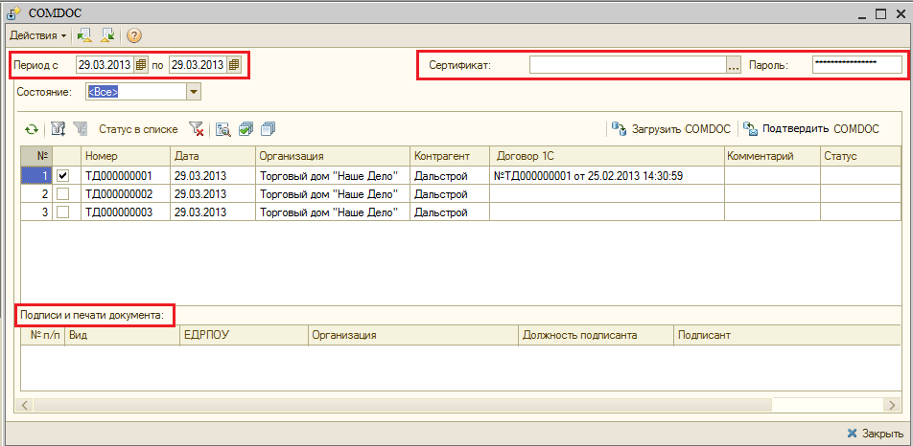

1. При загрузке документа COMDOC необходимо заполнять ссылку на документ «Реализация товаров и услуг» в реквизите «Расх. накл. 1С». Поиск документа осуществлять так:
2. Если тип документа-основания загружаемого COMDOC – «Расходная накладная» (код типа документа – <КодТипуДокументу> = «006»), то ищем документ «Реализация товаров и услуг» по номеру документа-основания и дате документа-основания (эти данные указываются в xml-файле COMDOC в под-тэгах тэга «ДокПідстава» – «НомерДокументу» и «ДатаДокументу»).
3. Если тип документа-основания загружаемого COMDOC другой (не «Расходная накладная») или по номеру документа Расходную найти не удалось, то ищем документ «Реализация товаров и услуг» так:

- по номеру заказа (тэг <НомерЗамовлення>) ищем заказ в Sqlite;

- копируем из этого заказа ссылку (или ссылки) на Расходную Накладную и заполняем этими ссылками реквизит «Расх. накл. 1С».

1. Если при загрузке документа COMDOC ссылку на расходную накладную найти не удалось, то реквизит «Расх. накл. 1С» оставлять пустым и выдавать соответствующее сообщение.
2. На форме списка COMDOC предусмотреть возможность очистки реквизита «Расх. накл. 1С», а также возможность заполнения данного реквизита ссылками на Расходные накладные (реализовать подбор).
3. На форме списка COMDOC добавить кнопку для заполнения реквизитов «Количество принятое» и «Цена приемки» документов «Расходная накладная» («Реализация товаров и услуг»), ссылки на которые указаны для данного COMDOC в реквизите «Расх. накл. 1С».

***Количество принятое*** заполняем из тэга «ПрийнятаКількість».

***Цену приемки заполняем***:

- если в документе «Реализация товаров и услуг» на форме «Цены и валюта» установлен флаг «Сумма вкл. НДС», то заполняем из тэга «Ціна».

- если в документе «Реализация товаров и услуг» на форме «Цены и валюта» НЕ установлен флаг «Сумма вкл. НДС», то заполняем из тэга «БазоваЦіна».

1. На форме списка COMDOC также добавить реквизит (пиктограммку) для отображения состояния документа: если COMDOC загружен, то отображать пиктограммку как у непроведенного документа (в виде белого блокнотика).   
   Если по данному COMDOC заполнены реквизиты «Количество принятое» и «Цена приемки» в документах «Расходная накладная» в Sqlite, то отображать пиктограммку как у проведенного документа (блокнотик с зеленой галочкой).

(пиктограммки можно подобрать любые другие на ваш вкус, по которым визуально будет понятно, что данные в Расходных для данного COMDOC не заполнены или заполнены).

1. При изменении/очистке содержимого реквизита «Расх. накл. 1С» – очищать реквизиты «Количество принятое» и «Цена приемки» документов «Расходная накладная», ссылки на которые были указаны для данного COMDOC до изменения/очистки.
2. На форме списка COMDOC (журнала документов COMDOC) должна быть возможность открытия формы документа COMDOC в Sqlite (при двойном нажатии на запись). При двойном нажатии на ссылку на Расходную – должна открываться форма документа Расходная накладная в 1С (как для заказа). При нажатии на кнопку «Открыть Расх. Накл. Sql» должна открываться форма Расходной в Sqlite (аналогичный функционал реализован на форме загрузки заказов).
3. Загрузка документа COMDOC:

При нажатии на кнопку «**Загрузить COMDOC**» обработка находит на FTP документы КомДок за указанный период, проверяет подписи, печати, целостность документа и срок действия сертификата.

Если проверка прошла успешно, то обработка снимает с копии документа подписи и печати, обрабатывает xml-документ и на основании данного документа создает запись в базе Sqlite, (запись отображается в соответствующем журнале документов). В реквизите «**xml-файл**» записывается имя первоначального xml-файла КомДок с подписями и печатями (пункт № 6 ТЗ).

В реквизит «**Состояние**» загруженного документа КомДок устанавливается состояние «**Загружен**».

Если при проверке были обнаружены нарушения, то запись не создается и выводится соответствующее сообщение.